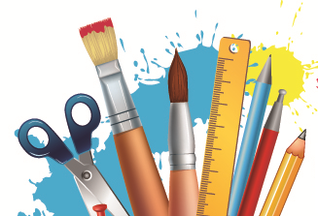
ZABAVNE IGRE ZA PREGANJANJE DOLGČASA

DA BOŠ LAŽJE PREŽIVEL DNEVE BREZ SVOJIH PRIJATELJEV, SVA TI TUDI UČITELJICI V PODALJŠANEM BIVANJU MONIKA IN NINA PRIPRAVILI NEKAJ ZANIMIVIH NALOG:

AKTIVNOSTI ZUNAJ:
GOZDNI BINGO
Pojdi v bližnji gozd in zaigraj gozdni bingo.
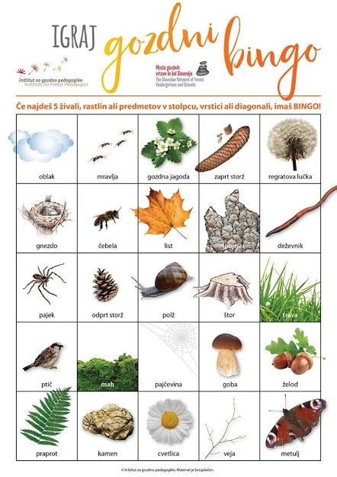
POBARVAJ KAMENČKE
V naravi poišči različne oblike kamenčkov in jih poljubno pobarvaj. Pošiljam ti nekaj idej, sicer pa tvoja domišljija je neomejena.
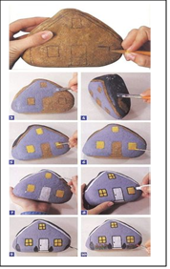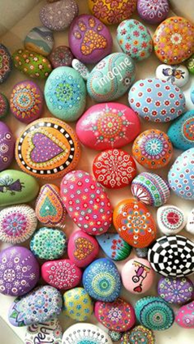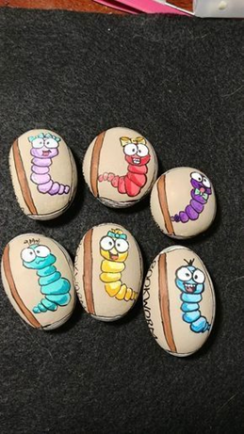

METANJE KAMENČKOV
Potrebujete: 1 večji kamenček vsak igralec svoj kamenček (bolj ploščat kamenček), ki ga lahko označi vsak s svojo barvo (če je igralcev več) na tla se nariše (označi) črta. Igralci se postavijo za črto. Eden od igralcev vrže večji kamen. Nato igralci mečejo svoje kamenčke čim bližje večjemu kamnu. Zmaga tisti, ki vrže svoj kamenček najbližje večjemu kamenčku. Igro ponovite večkrat.

AKTIVNOSTI V STANOVANJU:
ZABAVNI POLIGON
Sam izdelaj prikazani poligon. Veliko zabave ti želim!
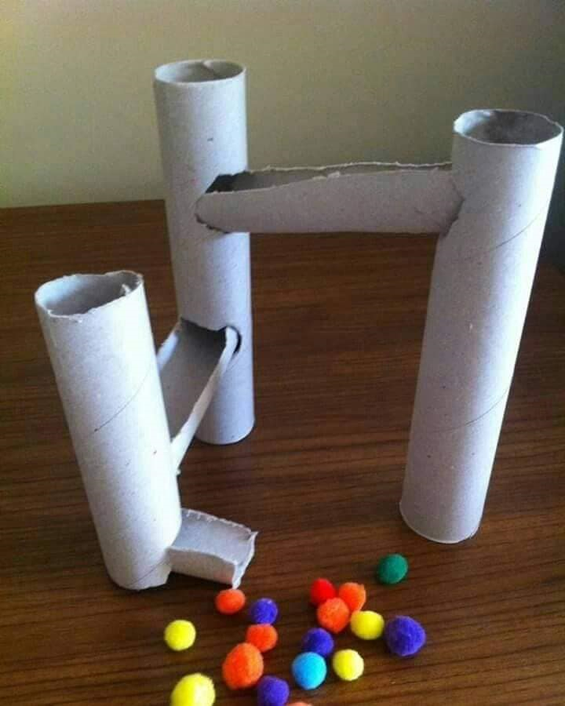

PIHANJE ŽOGICE
Za igro potrebuješ:
- ping-pong žogici ali kosem vate
- 2 vrvici
- prostor
Pri pihanju žogic gre za to, da žogico za namizni tenis ali kosem vate čim prej odpihnemo čez črto, s katero smo označili konec dirkalne steze. Igro igraš z enim ali več igralci. Tisti, ki prej pihne žogico čez črto, zmaga. In ne pozabi – ena vrvica označuje start in druga cilj. Oba tekmovalca začneta pihati istočasno!

UJEMI ZAMAŠKE
Za igro potrebuješ:
- vedro z vodo
- dve ploščati palici (lahko leseni kuhalnici)
- plastične zamaške različnih barv
- cedilo
- štoparica (peščena ura)
V primeru, da je zunaj toplo, prosi starše, da ti vedro z vodo odnesejo na dvorišče. V primeru slabega vremena pa se lahko igro igraš v kopalnici – vedro in cedilo postaviš v kopalno kad ali tuš kabino.
Tvoja naloga pri igri je, da streseš plastične zamaške v vedro. V vsako roko vzameš ploščato leseno palico (leseno kuhalnico) ter z njima čim hitreje poskušaš spraviti v cedilo vse plastične zamaške. Zamaške lahko daje iz vode en igralec naenkrat, kljub temu pa lahko tekmuješ s svojim bratcem ali sestrico, kdo bo zamaške prej spravil iz vode. In sicer to lahko narediš tako, da vsakič eden daje zamaške iz vode, drug drugemu pa merita čas in si ga zapišeta. Tisti, ki jih prej spravi iz vode, zmaga. Da je igra bolj zanimiva, lahko daš v vodo detergent za pomivanje posode. S tem boš povzročil peno, zamaške pa bo težje ujeti.

ZANIMIVE POVEZAVE DO PREPROSTIH INTERAKTIVNIH IGER:
- Sprehodi psička https://www.digipuzzle.net/minigames/flashmath/linemath_math_till_5.htm?language=english&linkback=../../education/math-till-10/index.htm

- Bitka 'frčoplanov' https://www.youtube.com/watch?v=uRUMQSfs-8I&feature=youtu.be&fbclid=IwAR2UPZVq-uYaUmI-y8UNANrKsEraALHaVCB-MOAsE1J7aE4po-hyoACSS98

- Čarobne regratove lučke - pravljica
https://www.youtube.com/watch?time_continue=2&v=IUOOLyBmbsg&feature=emb_logo

- Modno obleci deklico https://www.digipuzzle.net/minigames/decorate/mathgirl/mathgirl_math_till_10.htm?language=english&linkback=../../../education/math-till-10/index.htm

